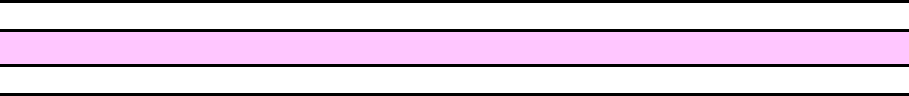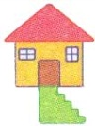 V V V V V V V V V V

 V V V V V V V V V V

 V V V V V V V V V V

 V V V V V V V V V V

 V V V V V V V V V V

 V V V V V V V V V V

 V V V V V V V V V V